Nota de Prensa N° 162-2012
INFORME MENSUAL DE IMPORTACIONES
ENERO-JUNIO 2012

En junio, las importaciones registraron un leve incremento de 0,5%, impulsado principalmente por los bienes de consumo, que crecieron 24,2%. Por su parte, los bienes de capital y materiales de construcción crecieron 0,5% y las materias primas y productos intermedios disminuyeron 7,6%.

En términos acumulados, en el primer semestre del año, las importaciones totales sumaron US$ 20 049 millones, registrando un crecimiento de 11,0% en relación al mismo período del año anterior.

IMPORTACIONES

En junio, el valor de las importaciones totales ascendió a US$ 3 315 millones, monto que representó un crecimiento de 0,5%. A nivel de sus componentes: los bienes de consumo crecieron 24,2%, los bienes de capital y materiales de construcción lo hicieron en 0,5%, mientras que las materias primas y productos intermedios disminuyeron 7,6%.

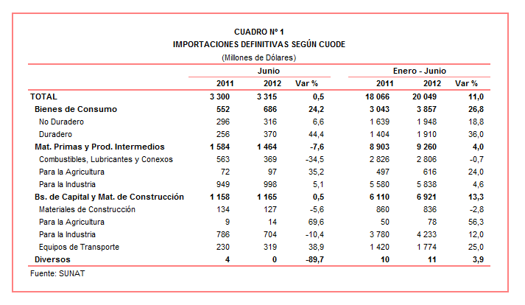
En términos acumulados, en el primer semestre del año las importaciones totales sumaron US$ 20 049 millones, registrando un crecimiento de 11,0%. A nivel de sus componentes: los bienes de consumo crecieron 26,8%, los bienes de capital y materiales de construcción lo hicieron en 13,3% y las materias primas y productos intermedios aumentaron 4,0%.

BIENES DE CONSUMO

Las importaciones de bienes de consumo ascendieron a US$ 686 millones en junio, nivel superior en 24,2% respecto de similar mes del año anterior. En este mes, los bienes de consumo duradero (44,4%) crecieron más que las importaciones de bienes de consumo no duradero (6,6%).

Por su parte, en el primer semestre las importaciones de bienes de consumo totalizaron US$ 3 857 millones, monto que representó un incremento de 26,8% respecto de similar período del 2011. Según componentes, los bienes de consumo duradero crecieron 36,0% y los bienes de consumo no duradero en 18,8%.

Bienes de Consumo No Duradero

Las importaciones de bienes de consumo no duradero ascendieron a US$ 316 millones en junio, registrando un crecimiento de 6,6% en comparación con similar mes del año anterior. Las importaciones de bebidas fueron las que más crecieron (26,4%), seguido de los alimentos (13,6%), vestuarios y otras confecciones (11,1%), tabaco (6,5%) y productos farmacéuticos y de tocador (0,7%); mientras que las importaciones de otros bienes no duraderos disminuyeron 1,2%.

Según componentes, los alimentos representaron el 38% del total de las importaciones de bienes de consumo no duradero. En este mes, destacaron las compras de los demás azúcares de caña (que ascendieron a US$ 5 millones y que en junio del 2011 no registraron movimiento), listados o bonitos de vientre rayado congelado (726,2%), complementos alimenticios que contengan exclusivamente mezclas o extractos de plantas (194,5%), arvejas partidas excepto para la siembra (180,4%), y leche y nata concentrada con azúcar o edulcorante en polvo (123,5%).

En segundo lugar, se ubican las importaciones de otros bienes no duraderos con una participación del 23% del total. El resultado negativo se asocia con las menores compras de los demás juguetes presentados en juegos (-89,6%), dispositivos de almacenamiento de datos a base de semiconductores (-65,1%) y los demás calzados con parte superior de cuero (-21,3%), entre otras.
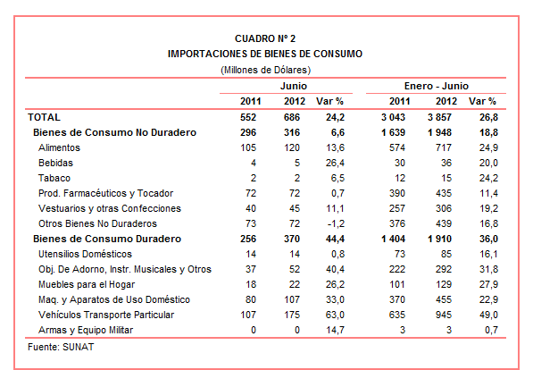

Bienes de Consumo Duradero

Por su parte, las importaciones de bienes de consumo duradero ascendieron a US$ 370 millones en junio, registrando un crecimiento de 44,4% respecto de similar mes del 2011. En dicho mes destacó el repunte de las importaciones de vehículos de transporte particular (63,0%), seguido de los objetos de adorno, instrumentos musicales y otros (40,4%), máquinas y aparatos de uso doméstico (33,0%), muebles para el hogar (26,2%) y utensilios domésticos (0,8%).

El 50% de las importaciones de bienes de consumo duradero correspondió a vehículos de transporte particular. Los 5 principales vehículos importados registraron el siguiente comportamiento: vehículos de cilindrada superior a 1 500 CM3 pero menor igual a 3 000 CM3 (93,5%), vehículos de cilindrada superior a 1 000 CM3 pero inferior o igual a 1 500 CM3 (59,9%), motocicletas (22,4%), camperos 4x4 de cilindrada superior a 1 500 CM3 pero inferior o igual a 3 000 CM3 (39,9%) y camperos 4x4 de cilindrada superior a 3 000 CM3 (85,5%)

Por su parte, el dinamismo en las importaciones de máquinas y aparatos de uso doméstico se explicó por las mayores compras de aparatos receptores de televisión no concebidos para incorporar un dispositivo de visualización (263,4%), los demás aparatos electrotérmicos de uso doméstico (180,1%), auriculares (167,0%), los demás aparatos receptores de radiodifusión combinados con grabador o reproductor de sonido (71,4%) y combinación de refrigerador y congelador (69,3%).

MATERIAS PRIMAS Y PRODUCTOS INTERMEDIOS

De otro lado, en junio las importaciones de materias primas y productos intermedios ascendieron a US$ 1 464 millones, monto que representó una caída de 7,6% respecto de similar mes del año pasado. Las menores compras de combustibles, lubricantes y productos conexos (-34,5%) incidieron en este resultado negativo; parcialmente contrarrestado por las compras de materias primas y productos intermedios para la agricultura (35,2%) y materias primas y productos intermedios para la industria (5,1%).

Por su parte, en el primer semestre del año las importaciones de materias primas y productos intermedios sumaron US$ 9 260 millones, registrando un incremento de 4,0% respecto de similar período del año anterior.
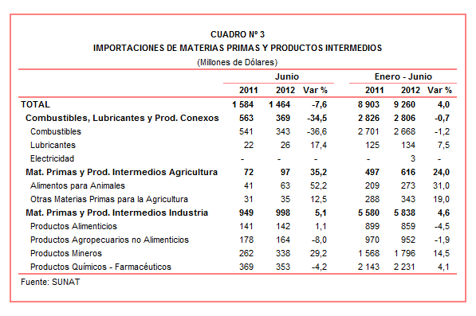

Combustibles, Lubricantes y Productos Conexos

Las importaciones de combustibles, lubricantes y productos conexos ascendieron a US$ 369 millones en junio, monto que representó una caída de 34,5% en comparación con similar mes del año anterior. Asimismo, la cotización internacional del petróleo disminuyó 14,2% respecto del precio promedio alcanzado en junio del 2011.

En este mes la importación de aceites crudos de petróleo, principal producto importado con US$ 248 millones y una participación del 67% del total, registró una caída de 30,9% respecto de junio del 2011.

Materias Primas y Productos Intermedios para la Agricultura

Las importaciones de materias primas y productos intermedios para la agricultura ascendieron a US$ 97 millones, registrando un crecimiento de 35,2% respecto de junio del 2011, al incrementarse las compras de alimentos para animales (52,2%) y otras materias primas para la agricultura (12,5%). Según productos, destacaron las compras de las demás herbicidas (que ascendieron a US$ 2 millones y que en junio del 2011 no registraron movimiento), las demás insecticidas (que ascendieron a US$ 2 millones y que en junio del 2011 no registraron movimiento), fosfato diamónico (3 039,1%) y abonos minerales con fertilizantes de nitratos y fosfatos (85,7%).

Materias Primas y Productos Intermedios para la Industria

Las importaciones de materias primas y productos intermedios orientadas a la industria ascendieron a US$ 998 millones, monto superior en 5,1% respecto de junio del 2011. Sus componentes registraron resultados mixtos: por un lado, crecieron las compras de productos mineros (29,2%) y productos alimenticios (1,1%); por otro lado, disminuyeron las compras de productos agropecuarios no alimenticios (-8,0%) y productos químicos-farmacéuticos (-4,2%).

Al interior de las importaciones de productos alimenticios, destacaron por un lado, las mayores compras de malta sin tostar (2 175,1%) y los demás habas de soja, excepto para la siembra (que ascendieron a US$ 3 millones y que en junio del 2011 no registraron movimiento); mientras que, por otro lado, disminuyeron las compras de los principales productos importados como los demás trigo duro (-6,4%), aceite de soya en bruto (-4,2%) y maíz amarillo duro (-1,9%).

En el caso de los productos agropecuarios no alimenticios, destacaron las menores compras de algodón sin cardar ni peinar (-59,4%), hilado sencillo de fibras peinadas de algodón (-46,0%), hilado sencillo de fibras sin peinar de algodón (-35,8%), caucho natural técnicamente especificado (-24,2%) y papel prensa en rollos o en hojas (-9,8%).

Por su parte, las mayores importaciones de productos mineros se explicaron por las compras de chapas y tiras de aluminio sin alear (8 597,9%), células fotovoltaicas (1 603,7%), los demás productos planos de hierro acero sin alear sin enrollar (1 499,9%), productos intermedios de hierro o acero de carbono superior 0,25% en peso (1 270,5%) y alambrón de hierro o acero con muescas (1 098,0%), entre otros.

Finalmente, las menores compras de los demás productos químicos y preparaciones de la industria química (-86,4%), nitrato de amonio para uso minero (-48,9%), acrilonitrilo (-30,5%), copolímeros de polipropileno (-12,8%) y polipropileno en formas primarias (-9,6%) incidieron en el resultado negativo de las importaciones de productos químicos-farmacéuticos.

BIENES DE CAPITAL Y MATERIALES DE CONSTRUCCION

Respecto de las importaciones de bienes de capital y materiales de construcción, éstas ascendieron a US$ 1 165 millones en junio, monto que representó un crecimiento de 0,5% respecto de similar mes del año anterior. En este mes, los bienes de capital para la agricultura crecieron (69,6%) y los equipos de transporte crecieron 38,9%; todo lo contrario sucedió con los bienes de capital y para la industria que disminuyeron 10,4%, al igual que los materiales de construcción (-5,6%).

En el primer semestre del año, el valor importado de este rubro ascendió a US$ 6 921 millones, monto superior en 13,3% si se le compra con similar período del año anterior, al incrementarse las compras de bienes de capital para la agricultura (56,3%), equipos de transporte (25,0%) y bienes de capital para la industria (12,0%); mientras que las importaciones de materiales de construcción disminuyeron 2,8%.
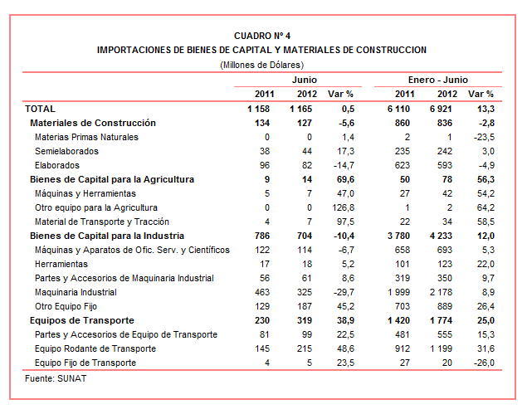

Materiales de Construcción

Las importaciones de materiales de construcción decrecieron 5,6%. A nivel de sus componentes los materiales de construcción elaborados retrocedieron 14,7% y los materiales de construcción semielaborados crecieron 17,3%. Los productos que más cayeron fueron los demás tubos y perfiles de hueco de hierro o acero sin soldadura (que en este mes no registró movimiento y que en junio del 2011 ascendieron a US$ 7 millones), los demás tubos y perfiles huecos soldados (-45,9%), las demás construcciones y sus partes de fundición de hierro o acero (-35,6%) y material de andamiaje (-14,4%).

Bienes de Capital para la Agricultura

El incremento de 69,6% que registraron las importaciones de bienes de capital para la agricultura estuvo asociado, principalmente, a las compras de material de transporte y tracción (97,5%) y máquinas y herramientas (47,0%). Según productos, las máquinas y aparatos para la industria lechera (1 517,0%), motocultores (171,3%) y demás tractores (127,3%) destacaron por su gran dinamismo.

Bienes de Capital para la Industria

Por su parte, las importaciones de bienes de capital para la industria disminuyeron 10,4% durante junio, por las menores importaciones de maquinaria industrial (-29,7%) y máquinas y aparatos de oficina, servicios y científicos (-6,7%). En cambio, crecieron las importaciones de otro equipo fijo (45,2%), partes y accesorios de maquinaria industrial (8,6%) y herramientas (5,2%). En este mes, destacaron las menores importaciones de niveladoras (-64,5%), máquinas cuya superestructura pueda girar 360º (-43,4%) y máquinas automáticas para el tratamiento y/o procesamiento de datos digitales (-8,8%).

Equipos de Transporte

Finalmente, las importaciones de equipos de transporte crecieron 38,9% en junio, en línea con las compras de equipo rodante de transporte (46,6%), equipo fijo de transporte (23,5%) y partes y accesorios de equipo de transporte (22,5%). Los tres principales productos importados registraron el siguiente comportamiento: vehículos diesel para el transporte de mercancías superior a 20 toneladas (30,6%), tractores de carretera para semirremolques (34,2%) y camionetas pick up ensambladas (40,1%).

ORIGEN DE LAS IMPORTACIONES

Respecto al origen de nuestras importaciones, cabe mencionar que en el primer semestre del 2012 Estados Unidos se mantuvo como el principal proveedor de bienes al registrar una participación del 18% sobre el total importado, En este período, China, que se ubica en segundo lugar, también registra una participación del 18% del total, seguido de Brasil (6%), Ecuador (5%) y Argentina (5%), entre los más importantes proveedores.

Las importaciones originarias de Estados Unidos sumaron US$ 3 635 millones, registrando un crecimiento de 0,5% respecto del primer semestre del 2011. Los productos que más se importan de dicho país fueron aceites de petróleo, volquetes automotores para ser utilizados fuera de la red de carreteras, aceites base para lubricantes, policloruro de vinilo y las demás gasolinas sin tetraetileno de plomo, entre otros.

En el caso de las importaciones desde China, éstas totalizaron US$ 3 519 millones registrando un crecimiento de 20,0% respecto del primer semestre del 2011. Los teléfonos móviles celulares, máquinas automáticas para el tratamiento de o procesamiento de datos digitales, motocicletas, las demás construcciones y sus partes de fundición de hierro o acero y los demás vehículos ensamblados con motor de émbolo fueron los principales productos importados.

Por su parte, las importaciones originarias de Brasil ascendieron a US$ 1 234 millones registrando un crecimiento de 2,3% respecto del primer semestre del 2011. Los aceites crudos de petróleo, vehículos diesel para el transporte de mercancía con carga superior a 20 toneladas, vehículos para el transporte de más de 16 personas, cargadoras y palas cargadoras de carga frontal, topadoras frontales y topadoras frontales de oruga, fueron los principales productos importados de dicho mercado.

Gráfico N° 2
Importaciones CIF por Países de Origen
(Estructura %)

A nivel de bloques comerciales, las economías que conforman APEC constituyeron los principales mercados de origen de las importaciones peruanas con US$ 11 429 millones en el primer semestre, registrando un crecimiento de 10,5% y una participación del 57% del total de las importaciones del período. De este bloque se importa principalmente aceites de petróleo, los demás vehículos con motor de émbolo, teléfonos móviles celulares, máquinas automáticas para el tratamiento o procesamiento de datos digitales y volquetes automotores concebidos para utilizarlos fuera de la red de carreteras, entre otros.

Las importaciones originarias de la Unión Europea (UE) representaron el 13% del total importado por nuestro país, alcanzando un valor de US$ 2 536 millones durante el primer semestre, monto que representó un crecimiento de 25,2% respecto de similar período del año anterior. Según productos importados, destacaron las importaciones de células fotovoltaicas, vehículos diesel para el transporte de mercancías con carga superior a 20 toneladas, motores de corriente alterna polifásicos de potencia superior a 75 kw, los demás vehículos con motor de émbolo de encendido por compresión y los demás medicamentos para uso humano, entre otros.

El MERCOSUR fue el tercer mercado de origen de las importaciones peruanas con US$ 2 381 millones y una participación de 12% del total durante el primer semestre de 2012 y un crecimiento de 7,0%. Las principales compras registradas de este bloque fueron maíz amarillo duro, aceite de soya, los demás trigos excepto para la siembra, aceites crudos de petróleo y tortas y demás residuos sólidos de la extracción de aceite de soya.

Las importaciones originarias de la Comunidad Andina (CAN) representaron el 9% del total importado en el primer semestre, sumando US$ 1 943 millones y registrando un crecimiento de 7,2%. Cabe señalar que el aceite crudo de petróleo representó el 51% de estas importaciones, seguido de las tortas y demás residuos sólidos de la extracción de aceite de soya, azúcar, preparaciones de pescados y hulla bituminosa, entre otros.

Finalmente, las importaciones provenientes del resto de países no agrupados en bloque crecieron 6,4% durante el primer semestre de 2012, alcanzando un monto de US$ 1 761 millones y una participación del 9%. Según productos, el 42% de estas importaciones corresponde a los aceites crudos de petróleo, seguido por los productos laminados planos de hierro o acero, motocicletas, hilados texturados de poliésteres, hilado sencillo de fibras peinadas de algodón y los demás vehículos ensamblados con motor de émbolo, entre otros.
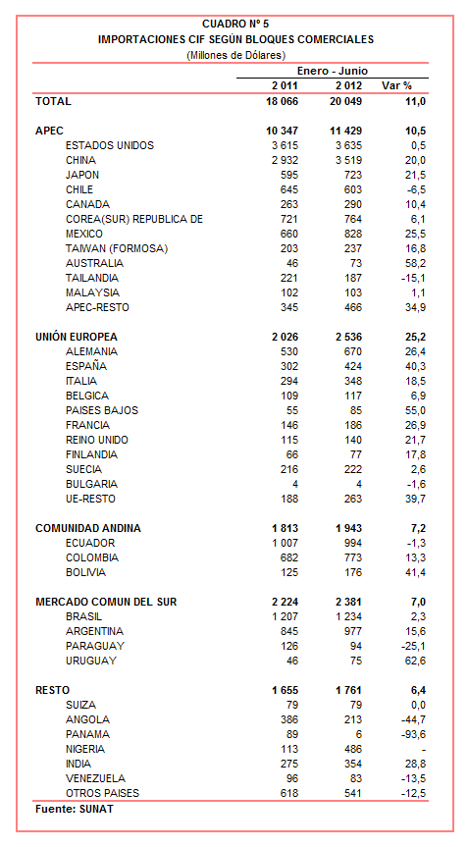
IMPORTACIONES DE VINO ESPUMOSO

En el primer semestre del año el valor importado de vino espumoso ascendió a US$ 1,8 millones, monto que representó un crecimiento de 46,9% respecto de similar período del año anterior. Este resultado se explicó principalmente por las mayores importaciones de vino espumoso de las marcas Riccadonna y Moet & Chandon.

En lo que respecta a la cantidad importada, en el primer semestre del 2011 se adquirió 169,0 mil litros de vino espumoso, cantidad que se elevó a 292,0 litros de vino espumoso en similar período del año en curso.

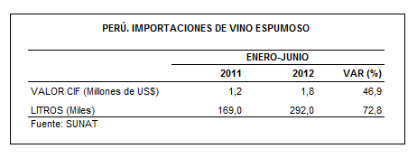

Según origen, en el primer semestre del año las importaciones de vino espumoso fueron adquiridas básicamente de 4 países: Italia (34% del total), Francia (27% del total), España (19% del total) y Argentina (16% del total); que en conjunto, concentraron el 96% del total importado. En este período, las importaciones originarias de España fueron las más dinámicas (175,4%), seguida de Argentina (117,4%), Francia (49,5%) e Italia (0,1%).

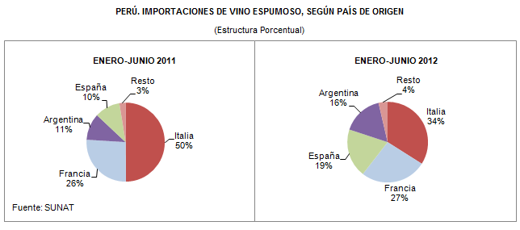

Según empresas importadoras, en el primer semestre de 2012 fueron 32 las que registraron importaciones de vino espumoso, sobresaliendo entre ellas, PREMIUN BRANDS (US$ 0,6 millones), LC GROUP (US$ 0,4 millones) y PERUFARMA (US$ 0,2 millones).

Gerencia de Comunicaciones e Imagen Institucional
Lima, martes 24 de julio del 2012.

Las cifras de importaciones definitivas difieren de las publicadas por el BCRP por un tema metodológico y de cobertura. Salvo que se diga lo contrario, en el presente informe toda mención general a las importaciones se refiere al “valor importado”.
El precio promedio del petróleo disminuyó de US$/bar. 96,25 a US$/bar. 82,59, entre junio de 2011 y junio de 2012. La cotización corresponde al petróleo WTI, según las cifras presentadas en la Nota Semanal Nº 25 del Banco Central de Reserva del Perú del 29 de junio de 2012.

